淡江時報 第 1114 期
【卓爾不群】獲廣播金鐘獎 孫銘宏熱愛廣播 療育人心
卓爾不群
【記者張容慈專訪】當行駛於交通道路上感到乏味時，打開收音機，廣播電臺主持人的嗓音傳入耳中，頓時療育人心，「廣播」在人們心中存在著什麼樣的意義呢? 對孫銘宏而言，是他生命旅程中不可或缺最重要的部分。

2年前自淡江資圖系畢業的孫銘宏自小熱愛廣播，今年甫榮獲第55屆廣播金鐘獎「社會關懷節目獎」及「社會關懷節目主持人獎」兩項大獎，緣自於大學時期加入淡江之聲廣播電台，經過3年專業訓練，畢業後進入警察廣播電臺2年，主持「礙運動」身心障礙者之體育運動節目，訪問許多身障人士如何做運動並「愛」上運動。

老師鼓勵記在心 考進淡江之聲

國中時期的孫銘宏喜歡在讀書時光收聽廣播節目，老師曾經稱讚他，「你的聲音這麼好聽，有沒有想往廣播電臺的方向發展？」這一句話，如一顆種子深埋在孫銘宏心尖上，隨著年歲慢慢萌芽，以大學考進淡江之聲電台的實習經歷作為養分，不斷滋養、成長、茁壯。

憶起在淡江之聲度過的三年時光有苦有樂，孫銘宏記憶猶新，大四時他不僅一肩扛起金韶獎轉播專案執行長之責，同時擔任「心情日記」廣播節目主持人，與學務處諮商暨職涯輔導組（現改為諮商職涯暨學習發展輔導中心）合作，每週邀請一位諮商心理師，談論學生可能遇到的大小問題，透過談話提供聽眾不同的思考方式。

在擔任執行長的領導職務上，孫銘宏懂得以「換位思考」的方式帶領團隊，「領導一個團隊的過程，難免遇到摩擦與溝通問題，所以即使忙碌，我仍堅持主持一個節目，站在他們的角度思考，除了提升說服力之外，彼此之間也能互相體諒。」三年之中打穩的基本功，讓他在未來進入廣播領域如魚得水。

跨領域學經歷 能夠游刃有餘

大學期間，主修資訊與圖書館學系的孫銘宏，將所學結合專長，拓展思考面向，讓他在製作節目時，整理資料有清楚的脈絡，檢視資訊時，謹慎判斷其來源的權威性。他表示：「跨領域學經歷能夠使我在各項職務上更游刃有餘。」

談到他與團隊同仁尚恩、倚樂和Manga四人，一起製作的廣播節目「礙運動」時，孫銘宏說，一開始本來想做批判性的辯論節目，邀請身心障礙朋友與政治人物上節目溝通，思考政府提供的資源對身心障礙人士是否充足，但是後來與身心障礙受訪者接觸與交流後，發現他們其實都很正能量。他笑言：「也許一開始我們都預先在心裡給他們貼標籤了，其實他們很能把握自己擁有的東西，也很珍惜身邊的人事物。」

尤其讓孫銘宏印象深刻的是，在「礙運動」節目中，其中一次的運動項目為「地板滾球」，身心障礙者能從事的運動已經不多，其中一位受訪者在訪談中分享，自己非常喜歡這項運動，因為身體狀態限制了他的生活，雖然在生活中有許多事情無法控制和處理，需要他人協助，但是地板滾球這項運動，是少數能照著自己的想法完成的事。「聽了之後覺得既感動又心痠，這讓我反思良久，覺得自己應該要更加珍惜、感恩，同時也懂得把握當下，思索如何讓生活變得更充實。」

談到製作「礙運動」廣播節目的困難點，孫銘宏說，「沒有畫面」是製作節目時需要考量的一大要素，也許很多運動很有趣、很有話題性，但是沒有辦法透過聲音傳達出該運動特色的話，就只能捨棄這項主題。「廣播和影片的差異就是有無影像呈現，雖然無法透過影像表達畫面，但是廣播能帶給我們更多的想像空間，不受拘束的思考。」

而在製作節目的過程中「聽眾想聽什麼？」是孫銘宏最注重的要素，他分享：「聽眾對什麼感興趣、是否能正確接收節目想要傳達的理念，是我們最重視的事情，同時也是這個節目的存在意義。」

暖心陪伴有需要聲音的朋友們

孫銘宏與團隊已開始規劃明年新一季廣播節目，希望能在第一季與受訪者帶領節目團隊體驗運動的不同面向，新的一季節目將以體驗休閒活動為切入點來設計。

最後，年紀輕輕就得到金鐘獎的肯定，孫銘宏鼓勵學弟妹們，「多嘗試不同的事物，找到自己有熱忱的事情，遇到挫折不要氣餒，堅持做出一定的成績，清楚每一件忙碌的事情帶給自己的成長意義，然後，莫忘初衷，持續努力，向前邁進。」

喜歡透過聲音帶給聽眾溫暖力量的孫銘宏，懷抱信念與熱忱，以「陪伴有需要聲音的朋友們」為理念踏上漫漫廣播之路，未來，他會繼續在廣播領域發光發熱，為廣播生態注入新活力。
2020/11/24

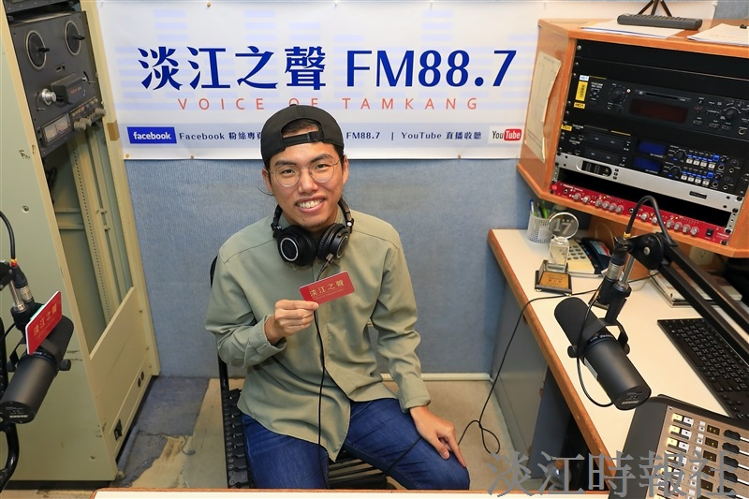
甫獲今年廣播金鐘獎2項大獎肯定，孫銘宏校友唸書時最愛待在淡江之聲。（攝影／游晞彤）

